
s+p Software und Consulting AG
LB0204/ Stand: 11/2006

Privat krankenversicherte Arbeitnehmer
LB0204_Abrechnung_Privat_Versicherter.pdf

Die Berechnung des Arbeitgeberzuschusses anhand der Stammdaten des Arbeitnehmers (SV-Schlüssel, Gesamtaufwand AN für PKV). Gesonderte Lohnarten sind nicht notwendig. Der Arbeitgeber zahlt den AG-Zuschuss an den Arbeitnehmer aus. Der Arbeitnehmer sorgt selbst für die Beitragszahlung an das Versicherungsunternehmen. Gehen Sie wie folgt vor:
1 | Einstellung der privaten Kranken- und Pflegeversicherung
1 | Die Einstellung, ob ein Arbeitnehmer gesetzlich, freiwillig oder privat krankenversichert ist, erfolgt unter dem Punkt <Arbeitnehmer: Steuer/ SV: Kassen>.  Für privat versicherte Arbeitnehmer gilt der Beitragsschlüssel 0 mit der Einstellung „privat versichert (Auszahlung)“ sowohl im Bereich der Krankenversicherung als auch für die Pflegeversicherung. | 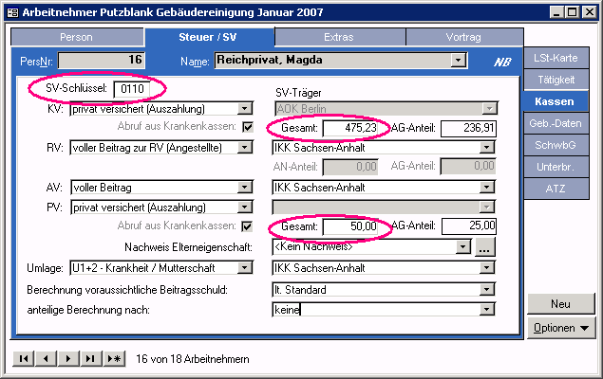
1 |  | Zu 1.) Datenstamm – Arbeitnehmer – Steuer / SV - Kassen
2 | Eintragung des Gesamtbetrags
2 | Über den SV-Schlüssel wird das Feld <Gesamt> bei der Kranken- und Pflegeversicherung frei geschalten. Tragen Sie hier die Höhe der Gesamtaufwendungen des Arbeitnehmers für seine Versicherung ein. Das Programm ermittelt den Arbeitgeber-Zuschuss automatisch. Im Regelfall beträgt der Zuschuss die Hälfte des Gesamtbetrages, darf aber festgelegte Grenze von durchschnittlichem Beitragssatz der gesetzlichen KV x Beitragsbemessungsgrenze nicht überschreiten. Die jährlich neu festgesetzten Höchstgrenzen werden automatisch vom Programm berücksichtigt.
3 | Ergänzung der Daten für die übrigen Versicherungszweige
3 | Liegt bei dem privat Versicherten RV- und AV- Pflicht vor, ist diesen Versicherungszweigen ein SV-Träger (Krankenkasse) zuzuordnen.
4 | Abrechnung
4 | Der Arbeitgeberzuschuss wird als steuerfreier Bezug behandelt und automatisch in der Verdienstabrechnung ausgegeben. Der Zuschuss wird mit dem Netto-Entgelt ausgezahlt.  Auf der Verdienstabrechnung werden die Zuschüsse des Arbeitgebers als Nettobezüge ausgewiesen (hier im Bild Lohnschein im Format "Einmalzahlungen separat"). |  | 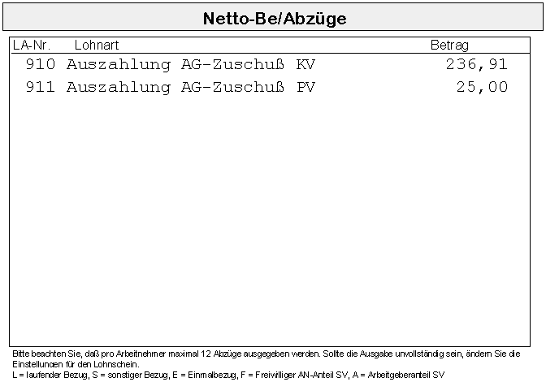
4 |  |  | Zu 4.) Lohnberechnung – Monatsauswertung - Lohnscheine

